**KAUNO TECHNOLOGIJOS UNIVERSITETAS**

**INFORMATIKOS FAKULTETAS**

**Išmaniųjų įrenginių programavimas (P175B124)**

**Programėlė “Korepetitai”**

Atliko:

IFF-6/5 gr. Studentas

Lukas Krupenkinas

2019 m. gegužės 31 d.

Priėmė:

Doc. Tomas Blažauskas

Turinys

1. Aprašymas 3

1.1. Tikslinė auditorija 3

1.2. Programos paskirtis 3

1.3. Situacija rinkoje 3

1.4. Atlikti darbai 3

1.5. Tolesni plėtojimo planai 3

2. Architektūra 4

3. Vartotojo vadovas 5

4. Programinis kodas 11

# Aprašymas

“Korepetitai” – mobiliojo įrenginio (android) programėlė, skirta vartotojams prisijungti prie sistemos bei rasti mokinių arba mokytojų kontaktus. Programoje galima užsiregistruoti, prisijungti, peržiūrėti naujausius narius bei peržiūrėti jų profilius, peržiūrėti savo paskyros informaciją, keisti savo paskyros informaciją. Vartotojų paskyrų duomenys yra išsaugomi, keičiami ar pasiekiami lokalioje duomenų bazėje. Aplikacijai veikti reikalingas interneto ryšys.

## Tikslinė auditorija

Programėlė orientuojasi į mokinius ir mokytojus, siekiant palengvinti reikiamų kontaktų paiešką.

## Programos paskirtis

Prisiregistruoti prie mokinių bei mokytojų sistemos, kurioje būtų galima susirasti vieną ar kitą reikalingą kontaktą mokymosi ar pamokymo tikslams.

## Situacija rinkoje

Google “Play” parduotuvėje specializuoto turinio korepetitoriams ar mokiniams yra, tačiau labiau specializuoto į švietimą (žodynai, pamokos ir kita medžiaga mokymuisi). “Tutor finder” programėlė yra panašiausia į “Korepetitai” programėlę, tačiau ji yra angliška, o lietuviškos programėlės, kuri apjungtų mokytojus ir mokinius į vieną bendrą erdvę - nėra. Žinoma, sukurtas produktas nėra itin patrauklus vartotojui - trūksta funkcionalumo, nes programa buvo kurta mokantis bei siekiant susipažinti su programėlių kūrimu, todėl “Korepetitai” programėlė nėra alternatyva angliškajam “Tutor finder”.

## Atlikti darbai

* Sukurta registraciją bei prisijungimas;
* Sukurta profilio peržiūra bei redagavimas;
* Sukurtas naujausių narių langas, bei jų peržiūra;
* Sukurta lokali “MySQL” duomenų bazė;
* Sukurti “PHP” failai komunikavimui su duomenų baze;
* Prijungta duomenų bazė naudojantis “Volley” biblioteka;
* Sukurtas sesijos valdiklis.

## Tolesni plėtojimo planai

Kadangi programa negali pasigirti funkcionalumu, ateityje reiktų sukurti paieškos sistemą, prijungti cv anketas, pažymėtųjų narių sąrašą bei anketų kategorijas. Turėtų būti galima susikurti savo cv, koreguoti ar ištrinti. Turėtų būti realizuotas specialus administratoriaus meniu, taip pat galbūt ir pranešimų sistema.

# Architektūra

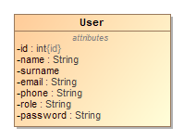

Pav. 1 Klasė naudojama programai

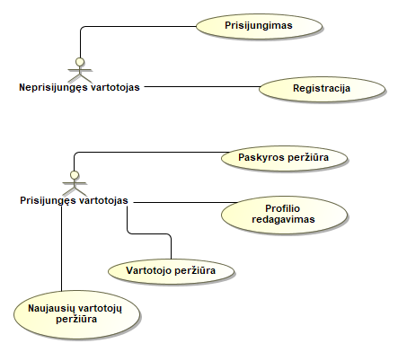

Pav. 2 Panaudojimo atvejų diagrama

# Vartotojo vadovas

Vartotojas gali užsiregistruoti (žr. Pav. 3) pateikdamas savo vardą, pavardę, el. Paštą, telefono numerį, slaptažodį ir rolę (mokinys arba mokytojas). Laukų validacija nėra pilna, tačiau tikrinama ar visi laukai yra užpildyti, telefono numeriui skirtas laukelis gali susidaryti tik iš skaičių. Paspaudus mygtuką registruotis atliekama validacija ir jei viskas gerai – paskyra priregistruojama prie sistemos, nukeliama į prisijungimo langą.

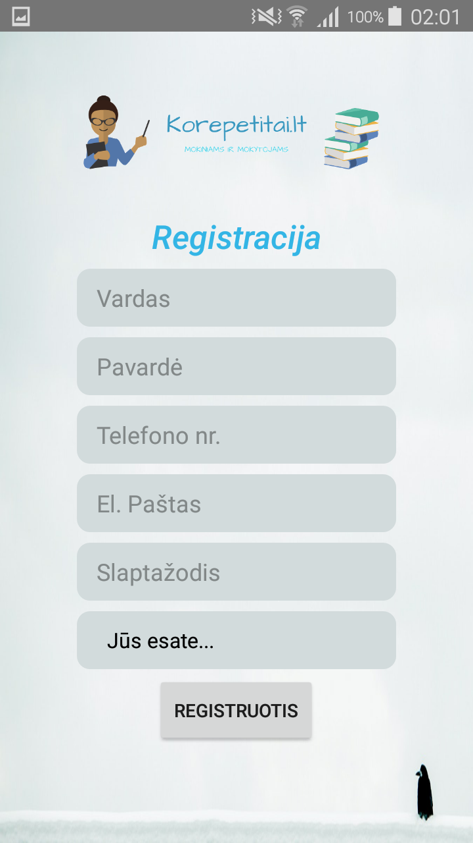

Pav. 3 Registracijos langas

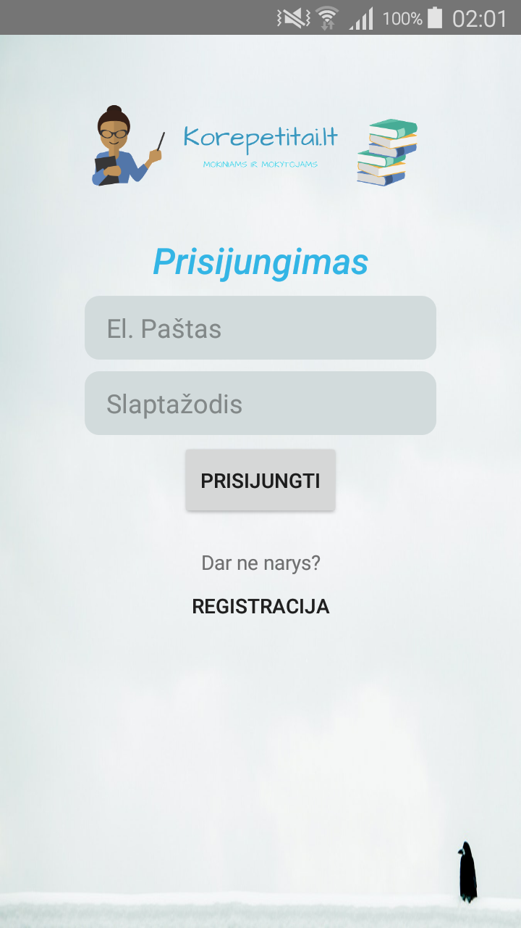Vartotojas gali prisijungti prie sistemos (žr. Pav. 4) jei jau yra užsiregistravęs. Tam reikia pateikti savo el. Pašto adresą bei slaptažodį. Laukų validacija tikrina ar užpildyti laukai, jei ne – pranešama klaidos pranešimu. Jei duomenys teisingi, t.y. randama sutaptis duomenų bazėje, vartotojas yra prijungiamas prie sistemos, atidaromas pagrindinis programos langas (žr: Pav. 5).

Pav. 4 Prisijungimo langas

Pagrindiniame lange (žr. Pav. 5) matoma informacija apie naujausius užsiregistravusius narius. Ant kiekvieno iš jų atskirto laukelio galima paspausti bei patekti į vartotojo peržiūros langą (žr. Pav. 6).

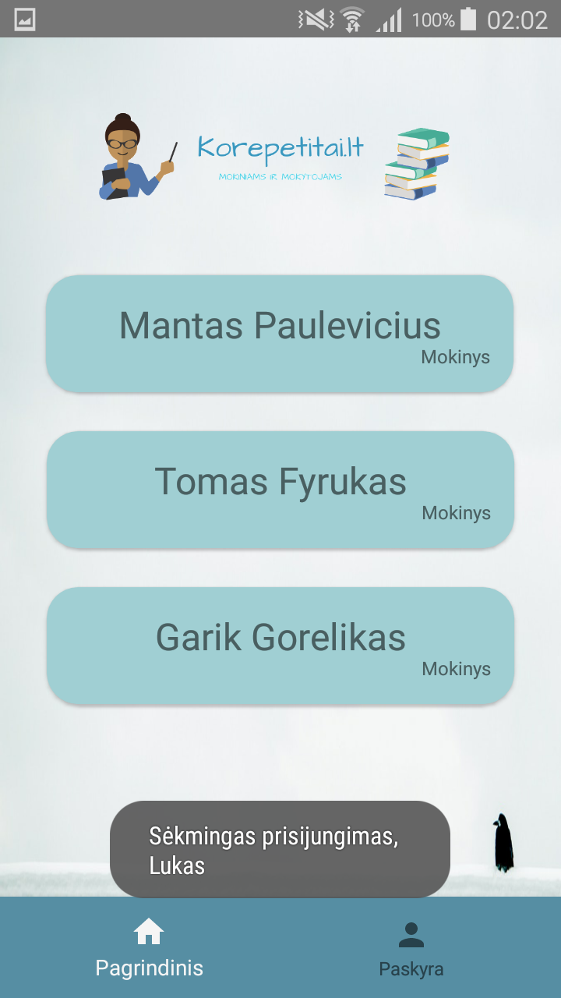

Pav. 5 Pagrindinis programos langas prisijungus

Vartotojo peržiūros langas – duomenys paimti iš duomenų bazės. (žr. Pav. 6).

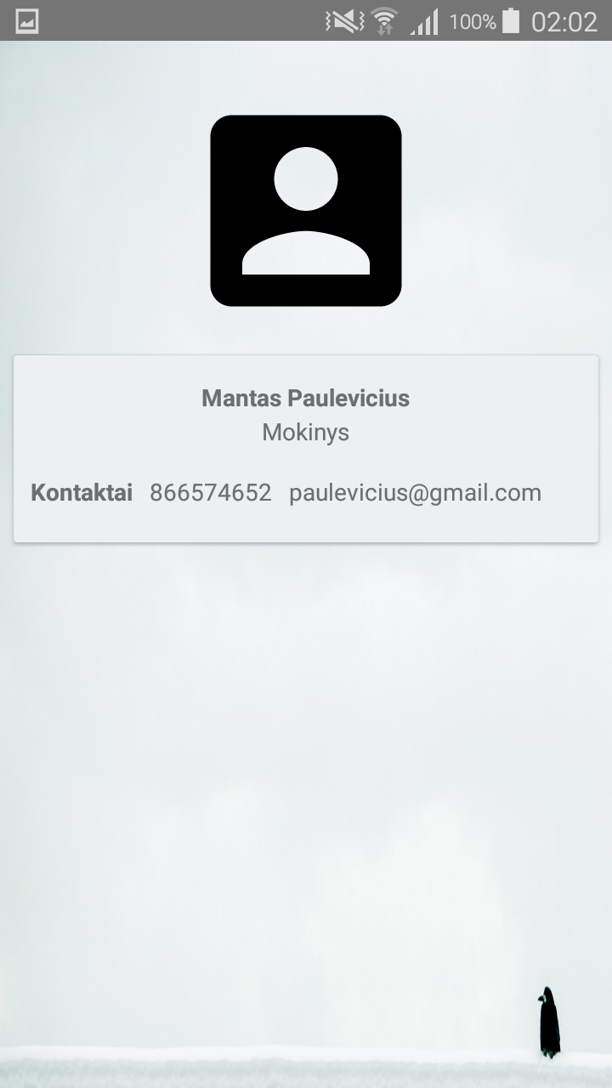

Pav. 6 Vartotojo profilio peržiūra

Paskyros peržiūros langas (žr. Pav. 7) – tai prisijungusio vartotojo duomenys, paimti iš duomenų bazės. Vartotojas gali keisti savo asmeninius duomenis paspausdamas mygtuką “Atnaujinti duomenis”.

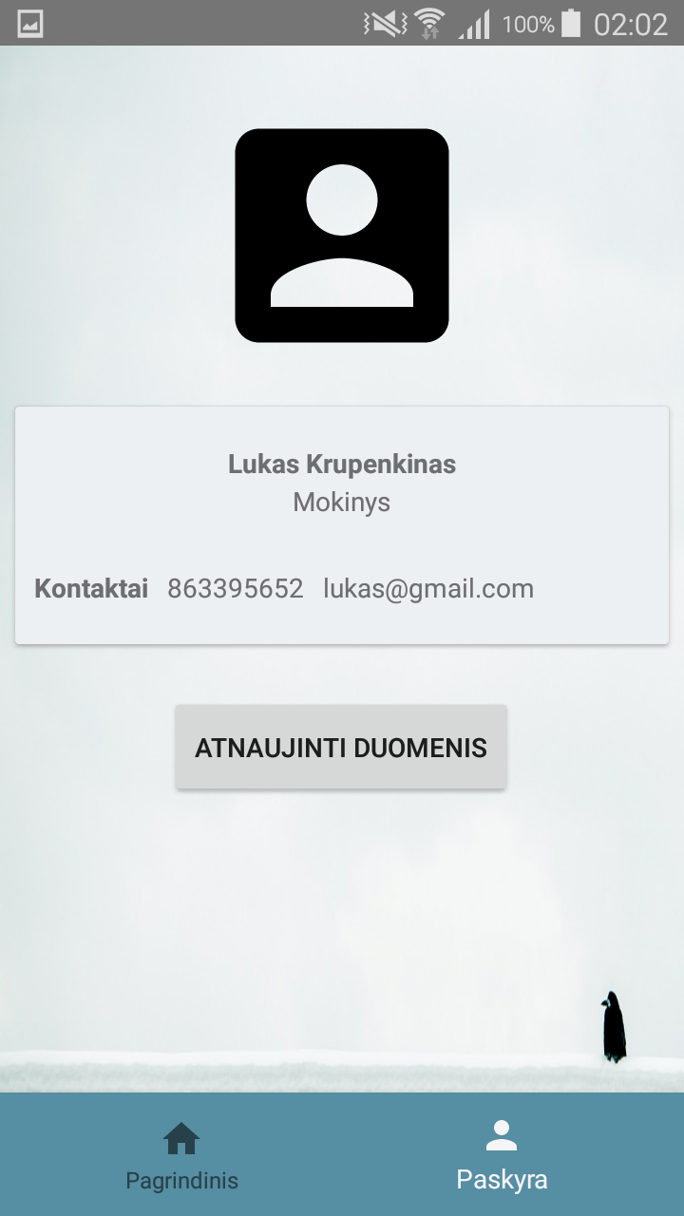

Pav. 7 Paskyros peržiūra

Nurodytuose laukeliuose (žr. Pav. 8) matoma jau egzistuojanti informacija apie vartotoją. Šiuos laukelius galima redaguoti, o paspaudus mygtuką “Atnaujinti duomenis” informacija bus atnaujinta duomenų bazėje. Palikus tuščius laukelius – bus metama klaida, bei prašoma juos užpildyti.

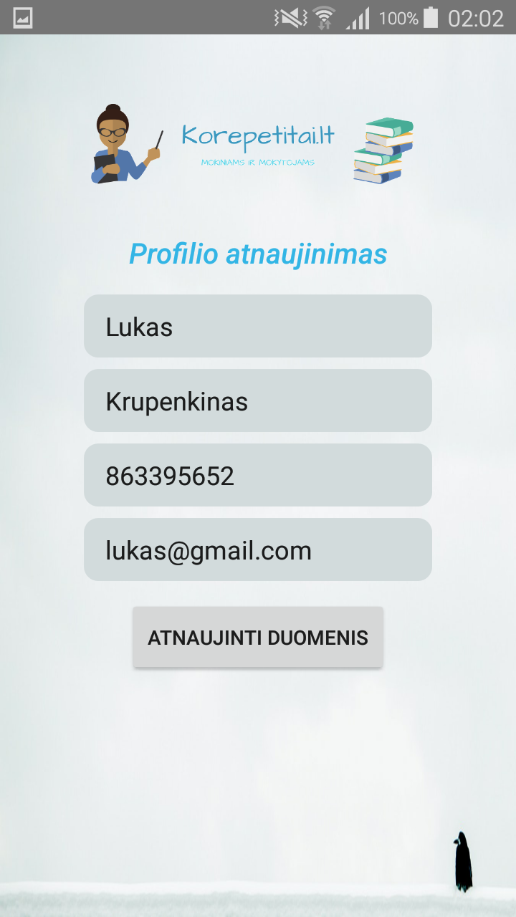

Pav. 8 Profilio atnaujinimas

# Programinis kodas

Programos kodas patalpintas GitHub repozitorijoje:

<https://github.com/Nifnifas/Korepetitai_App>